**АДМИНИСТРАЦИЯ**

**КАНТЕМИРОВСКОГО ГОРОДСКОГО ПОСЕЛЕНИЯ**

**КАНТЕМИРОВСКОГО МУНИЦИПАЛЬНОГО РАЙОНА**

**ВОРОНЕЖСКОЙ ОБЛАСТИ**

**ВЕСТНИК № 29**

**МУНИЦИПАЛЬНЫХ НОРМАТИВНЫХ ПРАВОВЫХ АКТОВ ОРГАНОВ МЕСТНОГО САМОУПРАВЛЕНИЯ**

**КАНТЕМИРОВСКОГО ГОРОДСКОГО ПОСЕЛЕНИЯ КАНТЕМИРОВСКОГО МУНИЦИПАЛЬНОГО РАЙОНА ВОРОНЕЖСКОЙ ОБЛАСТИ**

**30.09.2024 год**

**р.п. Кантемировка**

**Содержание:**

**Постановления:**

|  |  |  |
| --- | --- | --- |
| **№**  **п/п** | **Дата**  **регистрации** | **Наименование решения** |
| 213. | 30.09.2024 | О внесении изменений в постановление администрации Кантемировского городского поселения от 02.04.2018 г. № 99 «Об утверждении Порядка сбора и накопления отработанных ртутьсодержащих ламп на территории Кантемировского городского поселения» |

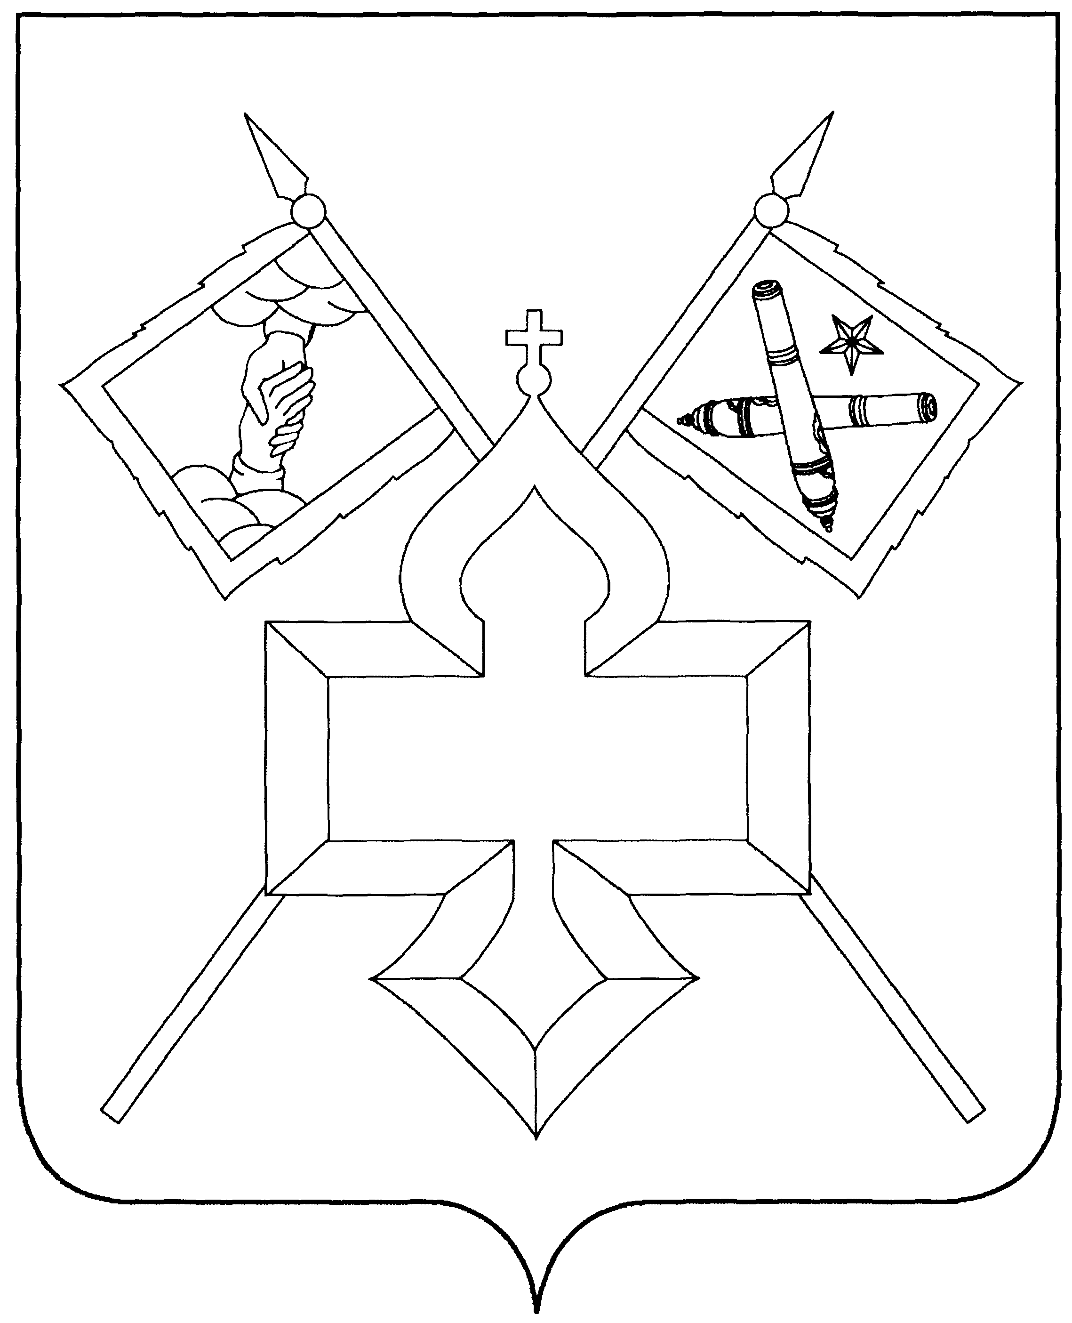**АДМИНИСТРАЦИЯ**

**КАНТЕМИРОВСКОГО ГОРОДСКОГО ПОСЕЛЕНИЯ**

**КАНТЕМИРОВСКОГО МУНИЦИПАЛЬНОГО РАЙОНА**

**ВОРОНЕЖСКОЙ ОБЛАСТИ**

**ПОСТАНОВЛЕНИЕ**

от 30.09.2024 г. № 213

р.п. Кантемировка

**О внесении изменений в постановление администрации Кантемировского городского поселения от 02.04.2018 г. № 99 «Об утверждении Порядка сбора и накопления отработанных ртутьсодержащих ламп на территории Кантемировского городского поселения»**

В соответствии с Федеральными законами от 06.10.2003 № 131-ФЗ «Об общих принципах организации местного самоуправления в Российской Федерации», от 24.06.1998 № 89-ФЗ «Об отходах производства и потребления»; от 23.11.2009 № 261-ФЗ «Об энергосбережении и о повышении энергетической эффективности и о внесении изменений в отдельные законодательные акты Российской Федерации»; Постановлением Правительства Российской Федерации от 28.12.2020 № 2314 «Об утверждении Правил обращения с отходами производства и потребления в части осветительных устройств, электрических ламп, ненадлежащие сбор, накопление, использование, обезвреживание, транспортирование и размещение которых может повлечь причинение вреда жизни, здоровью граждан, вреда животным, растениям и окружающей среде», в целях приведения в соответствие с действующим законодательством нормативных правовых актов Кантемировского городского поселения Кантемировского муниципального района Воронежской области, руководствуясь Уставом Кантемировского городского поселения Кантемировского муниципального района Воронежской области, администрация Кантемировского городского поселения **постановляет**:

1. Внести в постановление администрации Кантемировского городского поселения Кантемировского муниципального района Воронежской области от 02.04.2018 года № 99 «Об утверждении Порядка сбора и накопления отработанных ртутьсодержащих ламп на территории Кантемировского городского поселения» изменения следующего содержания:

1.1. наименование постановления изложить в следующей редакции: «Об организации создания мест накопления отработанных ртутьсодержащих ламп»;

1.2. постановление изложить в следующей редакции:

«В соответствии с Федеральными законами от 06.10.2003 № 131-ФЗ «Об общих принципах организации местного самоуправления в Российской Федерации», от 24.06.1998 № 89-ФЗ «Об отходах производства и потребления»; от 23.11.2009 № 261-ФЗ «Об энергосбережении и о повышении энергетической эффективности и о внесении изменений в отдельные законодательные акты Российской Федерации»; Постановлением Правительства Российской Федерации от 28.12.2020 № 2314 «Об утверждении Правил обращения с отходами производства и потребления в части осветительных устройств, электрических ламп, ненадлежащие сбор, накопление, использование, обезвреживание, транспортирование и размещение которых может повлечь причинение вреда жизни, здоровью граждан, вреда животным, растениям и окружающей среде», руководствуясь Уставом Кантемировского городского поселения Кантемировского муниципального района Воронежской области, администрация Кантемировского городского поселения Кантемировского муниципального района Воронежской области **постановляет**:

1. Определить на территории Кантемировского городского поселения Кантемировского муниципального района Воронежской области место накопления ртутьсодержащих ламп у потребителей ртутьсодержащих ламп – физических лиц (кроме потребителей ртутьсодержащих ламп, являющихся собственниками, нанимателями, пользователями помещений в многоквартирных домах, за исключением случаев, если создание места накопления не представляется возможным в силу отсутствия в многоквартирных домах помещений для организации мест накопления) и имеющих заключенный собственниками указанных помещений договор управления многоквартирными домами или договор оказания услуг и (или) выполнения работ по содержанию и ремонту общего имущества в таких домах) – специальный контейнер, расположенный по адресу: р.п. Кантемировка, ул. Полевая, 31а.

2. Определить днём сбора отработанных ртутьсодержащих ламп понедельник еженедельно с «9.00.» до «10.00.».

3. Лицу, ответственному за обеспечение безопасного накопления отработанных ртутьсодержащих ламп и их передачу:

- организовать ведение журнала учета поступающих отработанных ртутьсодержащих ламп;

- организовать информирование потребителей о расположении места накопления отработанных ртутьсодержащих ламп путем размещения информации на стендах, официальном сайте администрации Кантемировского городского поселения Кантемировского муниципального района Воронежской области в сети «Интернет».

4. Настоящее постановление вступает в силу после его официального опубликования.

5. Контроль за исполнением настоящего постановления оставляю за собой.»;

1.3. Порядок сбора и накопления отработанных ртутьсодержащих ламп на территории Кантемировского городского поселения (утвержден постановлением администрации Кантемировского городского поселения от 02.04.2018 № 99) признать утратившим силу.

2. Опубликовать настоящее постановление в Вестнике муниципальных нормативных правовых актов Кантемировского городского поселения Кантемировского муниципального района Воронежской области и разместить на официальном сайте администрации Кантемировского городского поселения Кантемировского муниципального района Воронежской области.

3. Контроль за исполнением настоящего постановления оставляю за собой.

Глава Кантемировского

городского поселения Ю.А. Завгородний